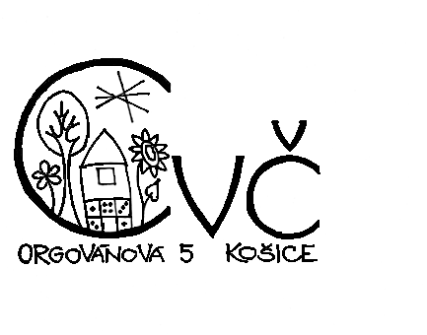
Centrum voľného času, Orgovánová 5, 040 11 Košice
elokované pracovisko Popradská 86, 040 11 Košice

P R I H LÁ Š K A
do celomestského kola súťaže
Jesenné aranžovanie rastlín šk. rok 2022/2023
Jeseň v lese – aranžmán na okno

Názov a adresa školy: ............................................................................................................................
Meno a tel. kontakt kompetentného pedagóga: ....................................................................................

Prihlasujeme týchto žiakov:
I. kategória (5. – 6. roč.)
1. ..................................................................
2. ..................................................................
3....................................................................

II. kategória (7. – 9. roč.)
1. ......................................................................
2. .....................................................................
3. .....................................................................

.......................................................
podpis riaditeľa a pečiatka školy

Zaslaním vyplnenej prihlášky sa považujete za pozvaných na súťaž Jesenné aranžovanie rastlín.
Prihláseným účastníkom už nebudeme zasielať osobitnú pozvánku, prihlásení žiaci sú pozvaní automaticky na základe zaslanej prihlášky.

